МИНИСТЕРСТВО ЦИФРОВОГО РАЗВИТИЯ, СВЯЗИ И МАССОВЫХ КОММУНИКАЦИЙ РОССИЙСКОЙ ФЕДЕРАЦИИ

Ордена Трудового Красного Знамени федеральное государственное бюджетное образовательное учреждение высшего образования

**«Московский технический университет связи и информатики»**

Кафедра «Информатика»

**Практическое занятие**

**по дисциплине**

**«Математическая логика и теория алгоритмов»**

Выполнил: студент гр. БЭИ2202

Кулешов А. С.

Вариант 16.

Проверил: доц. каф. «Информатика» Семин В.Г.

Москва, 2023 г.

Задание 1. Сегодня 03.10.2023

03103 = 0000 1100 0001 1111. Как видно единиц меньше, поэтому составлю СДНФ.

СДНФ = x1x2¬x3¬x4 ∨ ¬x1x2¬x3x4 ∨ x1¬x2x3x4 ∨ x1x2¬x3¬x4 ∨ x1x2¬x3x4 ∨ x1x2x3¬x4 ∨ x1x2x3x4

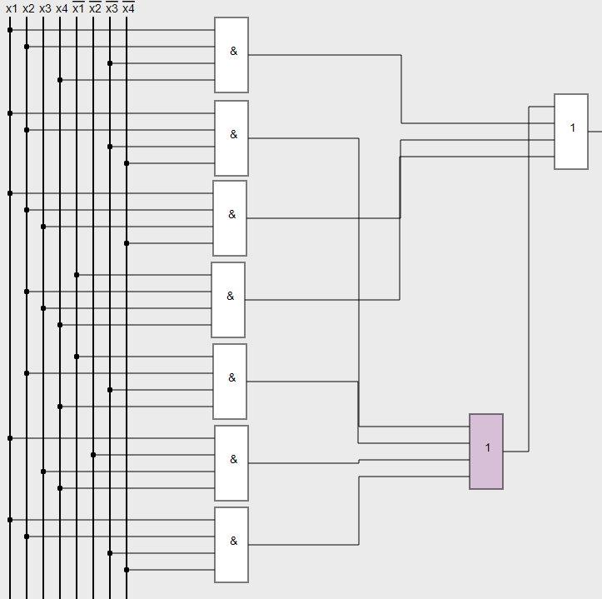

Задание 2. Реализовать функцию на дешифраторе

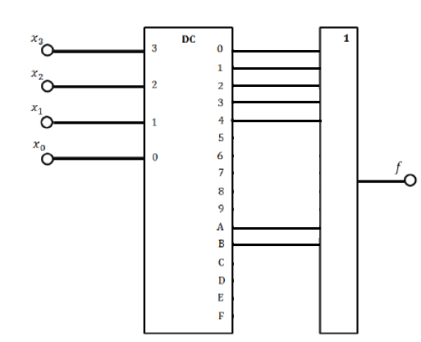

Задание 3.

Создам карту Карно

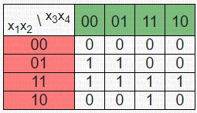

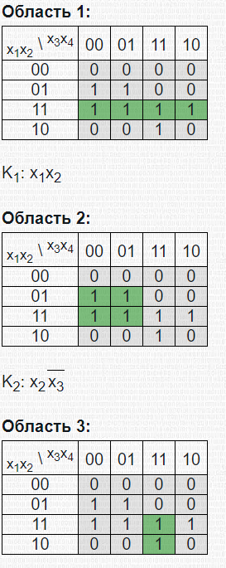

Как видно каждая область содержит уникальный элемент, поэтому все области должны быть включены в минимальную ДНФ.

МДНФ = x1x2 ∨ x2¬x3 ∨ x1x3x4